公路工程竣工验收鉴定书

广明高速公路延长线工程
(K75+768.311～K93+920）

（组织竣工验收机关盖章）
2019年7月

公路工程竣工验收鉴定书
一 | 工程名称 | 广明高速公路延长线工程（粤高速S5)
二 | 工程地点及  主要控制点 | 工程地点：广明高速公路延长线工程起于高明区更合镇白石附近，与广明高速公路西樵至更楼段顺接，经白石、龙珠、罗丹、小洞、万屋、螺洞、水井、船田、高村，终于高村立交，与江罗高速、高恩高速相接，路线全长18.152km。  主要控制点：高明区更合镇白石村、罗丹村、小洞工业园、洋吉塘村、万屋村、高村。
三 | 建设依据 | 1.广东省发展和改革委员会《关于广明高速公路延长线项目申请报告核准的批复》（粤发改交通〔2010〕344号）；  2.广东省交通厅《关于广明高速公路延长线初步设计的批复》（粤交基〔2010〕1390号）；  3.广东省交通厅《关于印发广明高速公路延长线施工图设计设计审查意见的通知》（粤交基〔2010〕1846号）；  4.《国土资源部关于广明高速公路延长线工程建设用地的批复》（国土资函〔2010〕829号）。
四 | 技术标准与  主要指标 | 1.公路等级：高速公路；  2.设计速度：100km/h；  3.设计荷载：公路-Ⅰ级；  4.路基宽度：整体式路基33.5m；  5.设计洪水频率：1/100；  6.地震动峰值加速度：0.05g；  其余技术指标符合交通部《公路工程技术标准》（JTG B01-2003）和《公路路线设计规范》（JTG D20-2006）的规定要求。
五 | 建设规模  及性质 | 新建双向六车道高速公路，全长18.152km ，大桥7座，中小桥3座，涵洞36道、通道36道、隧道1座、互通立交3处，停车区1处，收费站2处，以及沿线交通安全设施、机电工程及环保绿化工程等。  项目由中交投资有限公司（占60%）和中交第四航务工程局有限公司（占40%）两家股东共同出资成立的佛山广明高速公路有限公司负责建设管理与营运。
六 | 开工日期 | 2011年5月1日
 | 交工日期 | 2013年12月17日，项目K75+768.311～K90+320段交工验收；  2015年5月14日，项目K90+320～K93+920段交工验收。
 | 竣工日期 | 2019年7月24日
七 | 批准概算 | 180362.97万元
 | 竣工决算 | 竣工决算：166415.41万元，其中：  建安工程费：115657.14万元；  设备及工具器具购置费用：839.28万元  工程建设其他费用：37243.97万元。
八 | 工程建设  主要内容 | （一）路基工程：土石方220.07万m³，排水防护工程15.74万m³。  （二）路面工程：沥青混凝土路面47.89万m²、水泥混凝土路面2.84万m²。  （三）桥涵工程：大桥2269.67m/7座、中小桥127m/3座，涵洞2182.14m/36道、通道1762.06m/36道。  （四）隧道工程：292m/1座。  （五）交叉工程：设更合东、更合西、高村互通立交3处。  （六）交通工程及沿线设施：服务管理设施房建面积3500㎡；设更合东、更合西共2处收费站，停车区1处。  （七）环境保护、绿化工程及沿线交通安全设施18.152km。  （八）机电工程：监控、通信、收费、供配电及照明设施。
九 | 主要材料  实际消耗（吨） | 钢材（含钢绞线）21861t，水泥145413t，沥青12275t。
十 | 实际征用土  地数（公顷） | 163.275
十一 | 建设项目工程  质量鉴定结论  及质量评价 | 根据《公路工程竣(交)工验收办法》（交通部令2004年第3号）有关规定，项目法人于2013年12月17日、2015年5月14日分别组织本项目K75+768.311～K90+320、K90+320～K93+920段交工验收，建设项目工程质量评分为94.2分，建设项目质量等级为合格，交工验收后通车试运营。  项目质量监督机构（佛山市交通运输局）根据《公路工程竣(交)工验收办法》及《公路工程竣（交）工验收办法实施细则》的要求，对该项目进行了竣工验收前质量检测和复查。检测表明，建设单位已对交工验收提出的有关遗留问题及工程质量缺陷进行了处理。该项目工程质量鉴定得分为92.7分，质量等级为优良。  根据《公路工程竣（交）工验收办法实施细则》（交公路发〔2010〕65号）等要求，2019年7月，广东省交通运输厅组织对该项目进行竣工验收。竣工验收委员会审阅了工程建设有关文件和竣工验收资料，听取了工程建设、设计、施工、监理以及质量监督、造价管理单位的工作汇报，对全线工程进行了实地查看。竣工验收委员会经评议认为：该项目注重环保和节约耕地，设计方案合理，平纵线形平顺，与周围景观协调；路基填筑密实，边坡防护稳定，排水系统完善；沥青、水泥混凝土路面平整密实；桥隧结构物线形平顺、外观良好；互通立交布置合理，沿线服务管理设施功能和交通安全设施齐全，机电工程运行正常；绿化、环保等符合要求；档案资料齐全、规范；工程各项指标符合设计和规范要求。  根据《公路工程竣（交）工验收办法》（交通部令2004第3号）及《公路工程竣（交）工验收办法实施细则》（交公路发〔2010〕65号）等规定，竣工验收委员会对本项目工程质量进行评分，工程质量总评分为92.6分，工程质量等级优良。
十二 | 对建设、设计、施工、监理单位的综合评价 | （一）对建设单位综合评价:  建设单位严格履行建设程序，贯彻执行公路建设四项基本制度，质量体系健全，管理措施到位。积极创新管理方式，认真落实“安全、环保、舒适、和谐”管理理念；积极开展“双标管理”和“平安工地”工作。征地拆迁工作协调有力，工程质量、安全生产、文明施工和造价管理、廉政建设等方面取得了较好成绩。  项目要进一步总结建设管理经验。  （二）对设计单位综合评价:  设计单位能认真执行有关行业规范和标准，积极贯彻“安全、环保、舒适、耐久、节约”设计新理念，认真落实项目有关批复审查意见。项目总体设计以及桥梁、隧道、互通立交、路面等各专业设计合理，设计后续服务良好，确保了项目顺利实施。  设计精细化需进一步提升。  （三）对施工单位综合评价:  施工单位能按照合同约定及时组织技术管理人员、机械设备到位。项目部组织机构健全，质保体系运行有效，施工组织合理，认真贯彻“双标管理”和“平安工地”要求，注重工程质量、安全生产、文明施工、环境保护等，履约情况总体良好。对施工过程中出现的质量问题和缺陷责任期内出现的质量缺陷能及时整改。按期完成了合同约定的工程任务。  个别桥涵结构物外观质量欠佳，进一步提高施工精细化管理。  （四）对监理单位综合评价:  监理单位组织机构健全，管理制度完善，监理人员和设备到位，能按监理规范和合同要求开展监理工作，对工程质量、施工进度、安全生产以及环保施工等进行了有效监理。工程变更和计量支付签证及时，监理文件资料齐全；试运营期间积极配合项目建设单位对有关质量缺陷修复进行监理，较好地履行了监理职责，保障了项目顺利实施。  监理人员更换率较高，进一步加强施工精细化管控。
十三 | 建设项目综合  评价及等级 | 广明高速公路延长线是广州至高明高速公路的组成部分，是珠三角地区通往粤西地区的重要通道，对完善佛山市公路干线网，沟通佛山东西走廊，促进“广佛都市圈”的形成，加强粤西地区与粤港澳大湾区的联系，带动项目沿线地区经济、社会发展都具有重要作用。项目建设在省、市有关部门以及沿线各级政府和广大人民群众的大力支持下，在建设、设计、施工、监理等参建单位的共同努力下，顺利地完成了建设任务。  项目组织机构健全，管理制度完善，严格落实建设管理四项基本制度，项目实施过程中严格执行有关规定，同时开展了“双标管理”、“平安工地”建设等工作；建设过程中克服了砂石资源紧张、环保水保要求高以及征地拆迁等困难，工程质量、安全生产、生态环保等方面得到了较好地控制。工程质量各项指标符合设计要求，工程总体使用状况良好。  试运营期间，完成了档案、水保、环保等专项验收以及竣工决算审计、审查，交工验收遗留问题得到了处理。  经竣工验收委员会综合评定和审议，对参建单位及建设项目综合评分如下：  建设管理综合评分：94.8分  设计工作综合评分：94.8分  监理工作综合评分：93.4分  施工管理综合评分：92.3分  建设项目综合评分：93.1分  该工程建设项目综合评价等级：优良。
十四 | 有关问题的  决定和建议 | （一）该项目自通过竣工验收之日起正式投入运营，移交佛山广明高速公路有限公司。  （二）建议：  1.管养单位应按照有关养护技术规范要求，加强道路日常养护管理，特别是对隧道、边坡、桥涵和排水设施进行定期检测和检查，重视路面抗滑性能指标的检测和预防性养护，以及小洞隧道渗漏水和预制小箱梁的纵向裂缝等问题。完善养护档案，确保公路完好、安全畅通。  2.按照桥梁最新有关规范，针对独柱墩桥梁的抗倾覆安全性进行验算并结合验算结果采取相应的处理措施；  3.补充完善项目运营期的安全性评价报告。  4.有关单位和部门应加强日常管理和巡查，特别是要加强对超载、超限、超速车辆的治理以及危化品运输车辆、路产路权、桥下空间管理，做好对桥梁结构安全有影响的路外堆载物等方面的预防预控，以及路域环境整治工作。  5.做好档案移交进馆工作。  6.视地方交通量情况，适时启动省道S273直行高架桥工程。

附表：1.公路工程竣工验收委员会名单
2.公路工程交接单位名单
附表1.
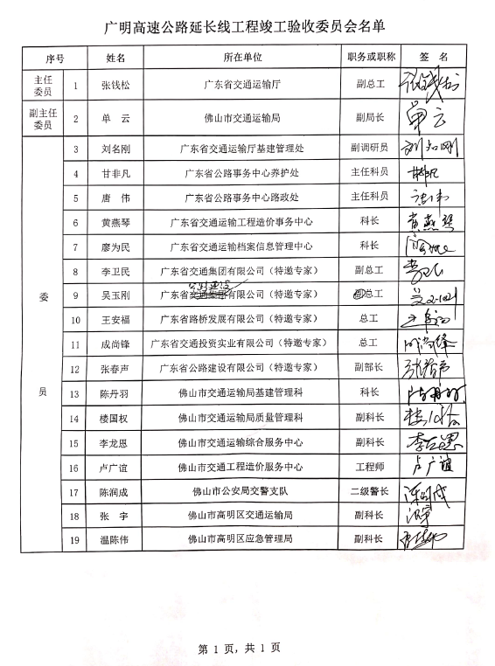

附表2.

